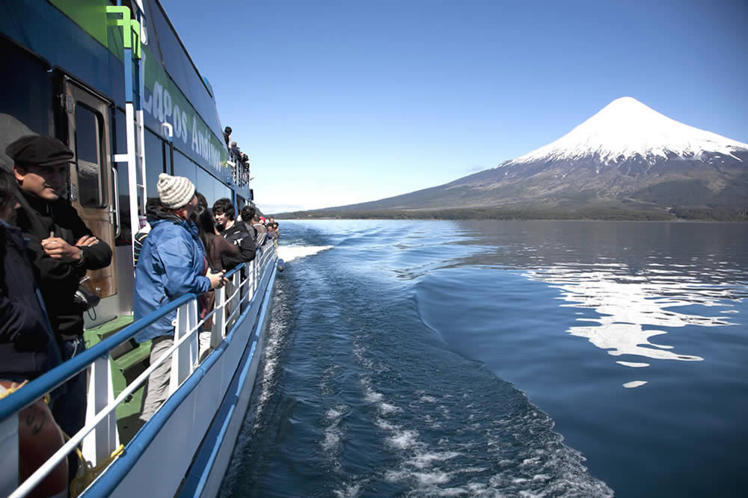

**Escapada romántica Puerto Varas**

**3 DIAS | 2 NOCHES desde $ 228.400 por persona, en habitación doble.**

**VALIDEZ**

14 febrero2025.

**NUESTRO PROGRAMA INCLUYE**

* Transfer desde Aeropuerto Puerto Montt - Hotel en Puerto Varas.
* 2 noches de alojamiento en Hotel Seleccionado.
* Desayuno.
* Conexión Wi fi.
* Uso de instalaciones de hotel.
* Excursión de día completo a Peulla, con Navegación Lago Todos los Santos y visita a Saltos del Petrohue.
* Almuerzo en Peulla
* Transfer desde Hotel en Puerto Varas a Aeropuerto Puerto Montt.

**TARIFAS**

|  |  |  |  |  |  |
| --- | --- | --- | --- | --- | --- |
| **Escapada verano Puerto Varas 3D/2N** | | | | | |
| **CAT** | **HOTEL** | **HABITACIÓN** | **Doble** | **Noche Ad.** | **Vigencia** |
| 3 | Park inn by Radisson | estándar | **$ 228.400** | $ 49.600 | 14/02/2025 |
| 3 | Bellavista | estándar | $ 278.700 | $ 74.800 | 14/02/2025 |
| 4 | Cabañas del Lago | estándar | $ 273.600 | $ 72.200 | 14/02/2025 |
| 5 | Radisson | estándar | $ 318.700 | $ 94.700 | 14/02/2025 |
| 5 | Cumbres | estándar | $ 342.800 | $ 106.800 | 14/02/2025 |
| 5 | Hotel Dreams de los Volcanes | estándar | $ 323.000 | $ 96.900 | 14/02/2025 |
| *\*\* Tarifas por persona, por programa en pesos chilenos. Incluye IVA.\*\** | | | | | |

**INFORMACIÓN ADICIONAL**

Aplica suplemento para servicios de traslados.

Valores para pasajeros individuales

Sujetos a disponibilidad al momento de reservar y a cambios sin previo aviso

Tarifa de programas solo válido para fechas indicadas, no aplica para festividades locales, navidad, año nuevo y otras indicadas por el operador.

El programa está cotizado en la categoría habitación más económica del hotel, para categorías superiores cotizar.

Este programa no incluye ticket aéreo ni impuestos aéreos

**POLITICAS DE CANCELACIÓN**

Por los conceptos que a continuación se indican:

1. Cancelaciones y/o cambios con menos de 10 días aplica penalidades, las mismas pueden estar sujetas a penalidad de acuerdo con la temporada, hotel y/o destino.
2. No show o no presentación por parte del pasajero aplicara cargos o pago del importe total del viaje, abonando, en su caso, las cantidades pendientes, salvo acuerdo de las partes en otro sentido.